Корпоративный университет столичного Департамента образования и науки запустил Школу кадрового резерва
10.08.2023
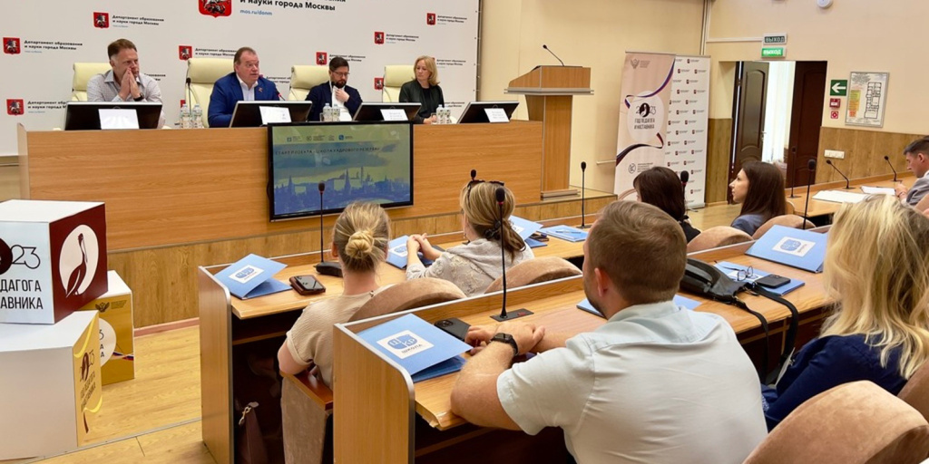
Около 600 кандидатов на должность руководителя образовательных организаций приняли участие в нескольких этапах отбора. Они прошли диагностику владения профессиональными компетенциями, необходимыми для принятия решений в областях управления кадрами, ресурсами, результатами, процессами и информацией. Также участники представили видеопрезентацию и резюме. Всего в Школу кадрового резерва прошли 60 слушателей, говорится на портале mos.ru.
Их ждут лекции, мастер-классы, тренинги и семинары, направленные на развитие управленческих компетенций и метанавыков. Участники узнают, как управлять ресурсами, коммуницировать в стрессовых ситуациях, развивать системы воспитания и дополнительного образования, контролировать уровень качества образования. При формировании плана образовательных мероприятий учитывали уровень сформированности профессиональных компетенций слушателей.
«Отличие нашей школы — системный подход к формированию требований и критериев отбора управленцев, к их подготовке. Карта управленческих компетенций предполагает сформированность профессиональных, общепрофессиональных и личностных навыков. По каждому из этих блоков создан диагностический инструментарий, который опирается на многолетний опыт работы с управленческими кадрами. Кандидатов проверяют на соответствие этой модели, и по ключевым позициям формируется образовательная программа», — подчеркнула директор Корпоративного университета московского образования Маргарита Русецкая.
Основной задачей Школы кадрового резерва станет внедрение актуальных технологий в управлении персоналом в московской системе образования. А также информационное, методическое и содержательное сопровождение деятельности московских школ на всех этапах работы с кадрами, включая привлечение новых кадров, их диагностику, оценку и развитие.
После каждого блока обучения слушателей школы ждут тестирование, промежуточные проверочные работы с решением кейсов. Итогом обучения станет защита индивидуального проекта.
По итогам программы 30 человек войдут в кадровый резерв московской системы образования. Их ждут стажировки под руководством действующих директоров московских школ, регулярные встречи с представителями столичного Департамента образования, ведущими экспертами по управлению.
Школа кадрового резерва станет апробацией нового подхода к аттестации управленческих кадров, предполагающего поэтапный карьерный и профессиональный рост кандидатов на должность руководителя образовательной организации.
Работа по созданию кадрового резерва — одно из ключевых направлений деятельности Корпоративного университета как кадрового центра московской системы образования. В 2018 году была запущена Школа будущего директора для 400 представителей московской системы образования, прошедших аттестацию. В 2020 году в сотрудничестве с ведущими представителями различных отраслей города разработали и запустили программу профессиональной переподготовки «Менеджмент в образовании» для планирующих управленческую карьеру. В 2021 году стартовала программа стажировки для школьных управленцев «Тень директора». В ходе обучения кандидаты перенимали опыт наставников, формировали собственный стиль и культуру управления.
2023 год в России объявлен Годом педагога и наставника. В течение всего года проходят мероприятия, направленные на повышение престижа учительской профессии и поддержку педагогов, преподавателей дошкольного, школьного, дополнительного и среднего профессионального образования. Педагоги участвуют в профессиональных конкурсах, конференциях и форумах. Среди ключевых мероприятий в столице в 2023 году — конкурс «Педагоги года Москвы», X Педагогический форум и большой праздничный концерт в Государственном Кремлевском дворце.
Кроме того, в этом году исполняется 200 лет со дня рождения основателя российской педагогики Константина Дмитриевича Ушинского. В честь этого праздника также запланированы масштабные мероприятия.

Адрес страницы: http://sao.mos.ru/news/news/detail/11766142.html
Префектура Северного административного округа города Москвы

